List do babci lub/i dziadka

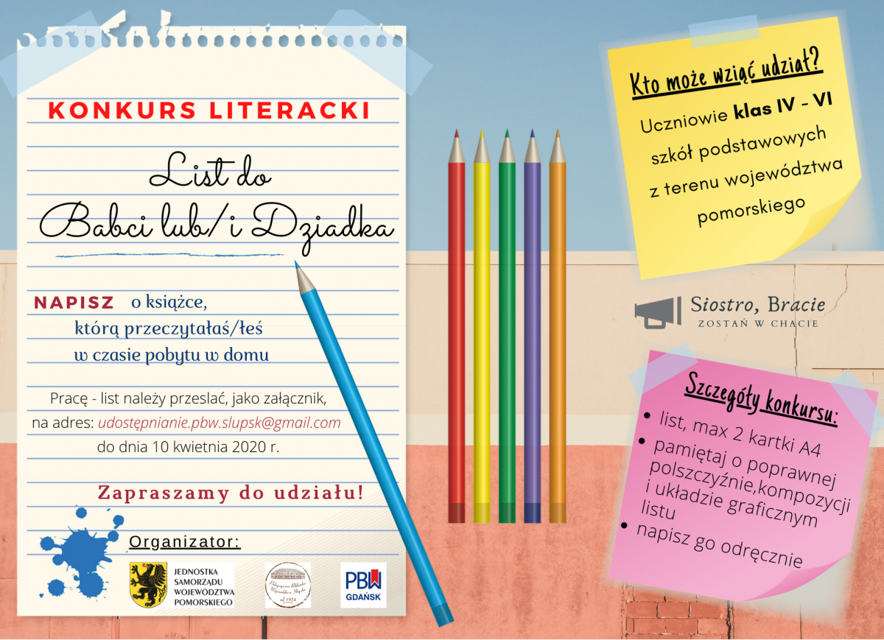
List do babci lub/i dziadka – konkurs na list o książce, którą przeczytałam/łem w
czasie pobytu w domu, konkurs promujący czytelnictwo i poprawną polszczyznę, adresowany do uczniów klas IV - VI szkół podstawowych z terenu województwa pomorskiego

Zadanie konkursowe polega na napisaniu listu, w którym uczeń podzieli się wrażeniami i refleksjami o książce przeczytanej podczas pobytu w domu.

Regulamin konkursu: [pobierz pdf]

I. Organizator:
Pedagogiczna Biblioteka Wojewódzka w Słupsku

II. Cel konkursu:
Rozwijanie kreatywności, kompetencji językowych, inspirowanie do pracy twórczej, kształtowanie sztuki epistolografii

III. Zasady i warunki uczestnictwa:
- Konkurs skierowany jest do uczniów klas IV-VI szkoły podstawowej z terenu województwa pomorskiego
- Organizator nagrodzi autorów trzech najlepszych prac
- Zadanie konkursowe polega na napisaniu listu z zachowaniem poprawnej polszczyzny, kompozycji listu i układu graficznego
- Kryteria oceniania: poprawność ortograficzna, przestrzeganie zasad interpunkcji, czytelność zapisu, estetyka, pomysłowość
- Długość listu nie powinna przekraczać dwóch stron A4
- List powinien być wykonany samodzielnie, napisany odręcznie
- Pracę - list należy przesłać, jako załącznik, na adres mailowy Pedagogicznej Biblioteki Wojewódzkiej w Słupsku udostepnianie.pbw.slupsk@gmail.com do dnia 10 kwietnia 2020 r. (w treści maila proszę podać imię i nazwisko oraz telefon kontaktowy do rodzica/opiekuna)
- Organizator umieści list na profilu biblioteki www.facebook.com/pedagogicznaslupsk/
- Organizator powoła Komisję, która oceni otrzymane prace
- Dodatkowo, na werdykt Komisji będzie miała wpływ liczba polubień pod zdjęciem listu
- Uczestnik konkursu akceptuje niniejszy regulamin oraz zapewnia, że posiada pełnię praw autorskich do zgłoszonej pracy, nie narusza praw autorskich osób trzecich, nie narusza dóbr osobistych osób, które zostały na nich przedstawione oraz innych dóbr prawnie chronionych
- Przesłanie pracy przez uczestnika niepełnoletniego oznacza, że opiekun uczestnika Konkursu:
  - zgodził się na udział uczestnika w Konkursie
  - zaakceptował wszystkie warunki określone w regulaminie Konkursu
  - zgodził się na przetwarzanie danych osobowych w celach organizacji i przeprowadzenia konkursu oraz udostępnienie informacji o wynikach konkursu i o przyznaniu nagród na stronie internetowej (FB) Organizatora
  - posiada wiedzę, że podanie danych jest dobrowolne, jednak konieczne do realizacji celów, w jakim zostały zebrane
IV. Warunki konkursu i nagrody:
- Ogłoszenie wyników konkursu nastąpi 17 kwietnia. Informacja zostanie umieszczona na stronie internetowej organizatora oraz na FB, natomiast opiekun laureata konkursu zostanie powiadomiony telefonicznie lub mailowo o wygranej.
- Nagrody zostaną wysłane pocztą.
V. Postanowienia końcowe:
- Organizator konkursu zastrzega sobie prawo do opublikowania imion, nazwisk i informacji o laureatach konkursu oraz umieszczanie tych informacji w materiałach reklamowych organizatora oraz w prasie, mediach i Internecie.

